UNIVERSIDAD TECNOLÓGICA DE PEREIRA
FACULTAD CIENCIAS DE LA SALUD
PROGRAMA CIENCIAS DEL DEPORTE Y LA RECREACIÓN
SEMINARIOS DE INVESTIGACIÓN

2. LA FORMA DE LA DISTRIBUCIÓN

Una DISTRIBUCIÓN es la organización de los valores observados en una variable, del menor al mayor; por ejemplo, la frecuencia cardíaca de 50 estudiantes:

Pulsaciones por minuto de 50 estudiantes: 62, 64, 65, 66, 68, 70, 71, 71, 72, 72, 73, 74, 74, 75, 75, 76, 77, 77, 77, 78, 78, 78, 79, 79, 79, 80, 80, 80, 80, 81, 81, 81, 81, 82, 82, 82, 83, 83, 85, 85, 86, 87, 87, 88, 89, 90, 90, 92, 94, 96

Una DISTRIBUCIÓN DE FRECUENCIAS es una gráfica que muestra la frecuencia con que fue observado cada valor, como la siguiente:

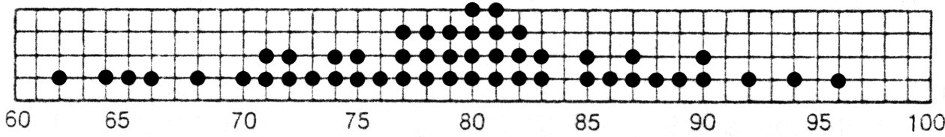

Si se unen los puntos superiores de la gráfica de puntos de una determinada variable, se obtiene una CURVA DE DISTRIBUCIÓN DE FRECUENCIAS:

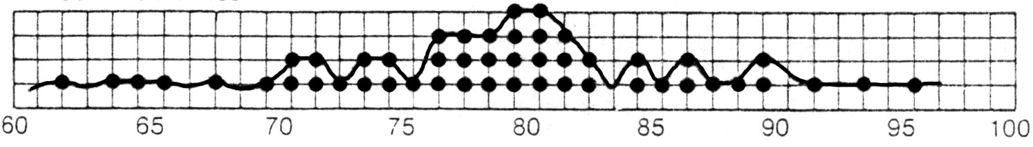

Si se aumenta el tamaño de la muestra, la curva se va haciendo más suave (sin pequeñas elevaciones y depresiones), por ejemplo, a 200 estudiantes:

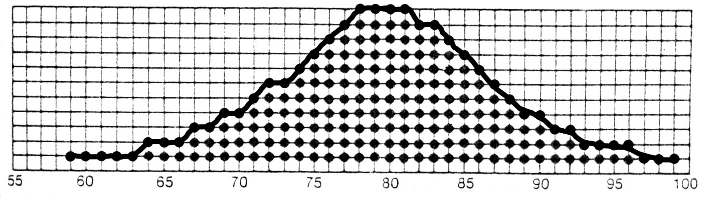

Si se miden miles de estudiantes, se tendrá una curva como la siguiente:

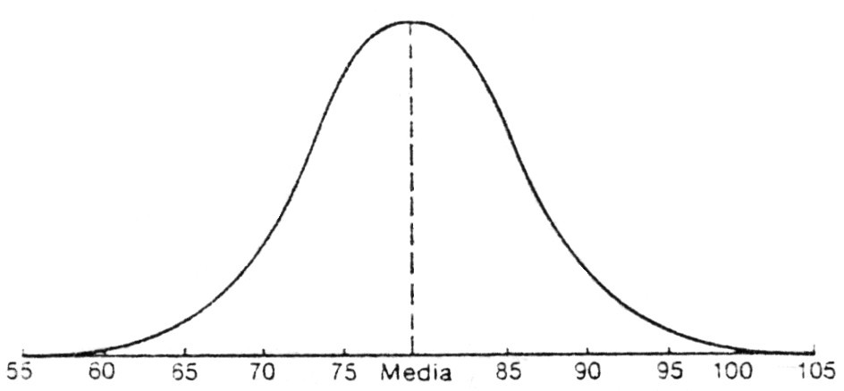

Esta curva de distribución tiene la forma de la CURVA NORMAL, que se caracteriza porque: (1) tiene forma de campana; (2) es perfectamente simétrica; (3) la moda, mediana y media están en el centro; (4) no es la más común, sino una curva ideal, definida por una ecuación matemática, con la cual comparar las que se obtienen de la realidad; (5) puede establecerse con exactitud el porcentaje de población comprendido entre dos valores de la variable; para esto sólo se requiere conocer la media (M = “$\overline{x}$” o “µ”) y desviación estándar (DE = “s” o “σ”, de un muestra o de la población respectivamente) de la variable dada.

Entre el punto (M-1DE) y el punto (M+1DE), está el 68% de los datos; estos puntos corresponden al “punto de inflexión”, donde la convexidad pasa a concavidad. Los dos puntos más utilizados en el análisis estadístico de son: (M±1.96DE 95% de los datos) y (M±2.58DE 99% de los datos).

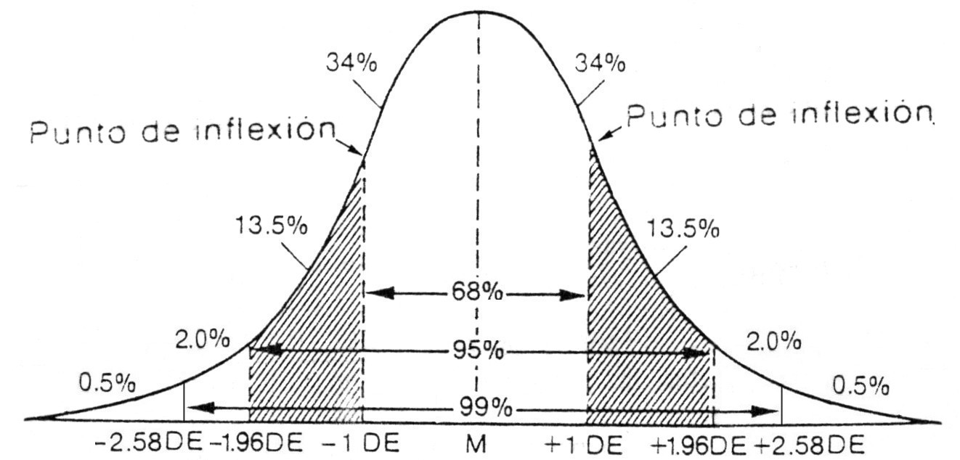

El número de desviaciones estándar, llamado “unidades estándar” o “unidades Z”, se utiliza para comparar valores de distribuciones diferentes. Por ejemplo, un estudiante de economía que obtuvo como calificación: 90 y un estudiante de derecho que obtuvo 80; las medias fueron 60 y 65, y las desviaciones estándar 15 y 5, respectivamente. En la gráfica se señala la media, las desviaciones estándar y el dato correspondiente a cada grupo, así:

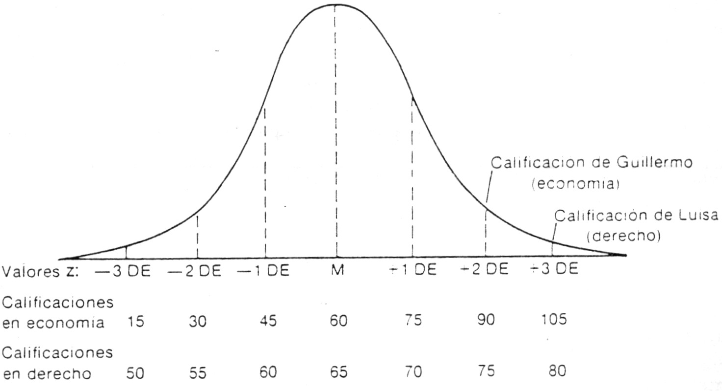

Cualquier valor de una distribución puede convertirse en unidades estándar o Z, sustrayéndole la media y dividiendo esta diferencia entre la desviación estándar, así:

Z = | x - M |  | Economía: Z = | 90 - 60 | = 2 | Derecho: Z = | 80 - 65 | = 3
 | DE |  |  | 15 |  |  | 5

Es evidente que 3 DE a la derecha de la media es mucho más extremo (está por encima del 99.7% de los demás datos) que 2 DE (que está por encima del 95% de los demás); o sea, que la nota de derecho es relativamente mejor que la de economía.

